Муниципальное общеобразовательное учреждение  
лицей №9 имени заслуженного учителя школы Российской Федерации А.Н. Неверова   
г. Волгограда

Конспект урока по математике   
в 5 классе  
  
«Сложение и вычитание смешанных чисел »

подготовила

учитель математики информатики

Кусмарцева Наталья Николаевна

г. Волгоград

2013

**Цели** **урока**:

*Образовательные:*

Совершенствовать умения выполнять сложение и вычитание смешанных чисел

*Развивающие:*

1. Развивать умение обобщать полученные знания.
2. Формировать познавательные умения (наблюдение, сравнение, сопоставление).
3. Развивать умение выдвигать и обосновывать свои высказывания.

*Воспитательные:*

1. Расширять кругозор учащихся.
2. Воспитывать наблюдательность и внимательность.

## ****Ход урока****

**I. Организационный момент.**

**II. Устная работа:**





** **



**III. Сообщение темы урока**

**IV. Работа в тетради.**

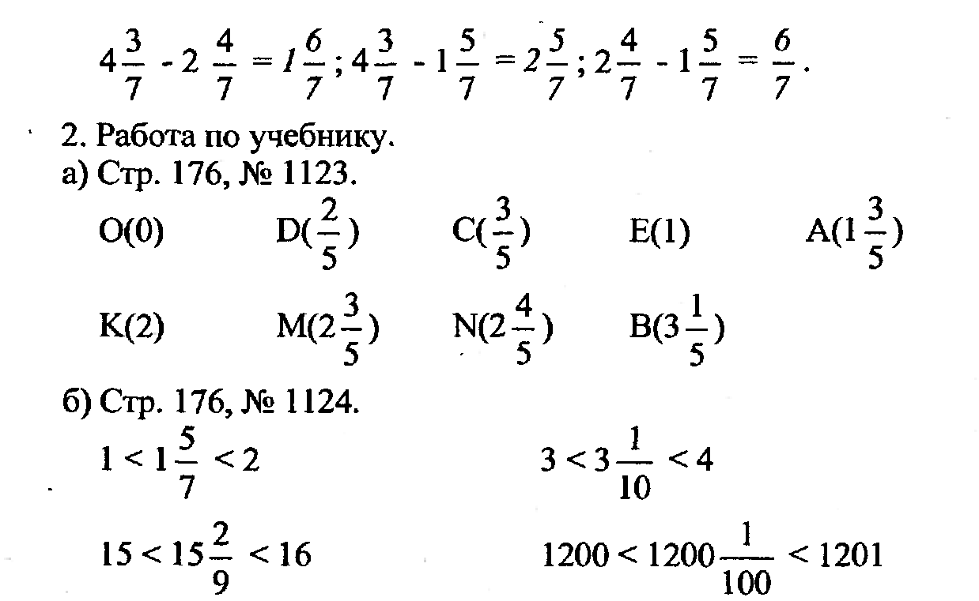

**V. Закрепление изученного материала.**

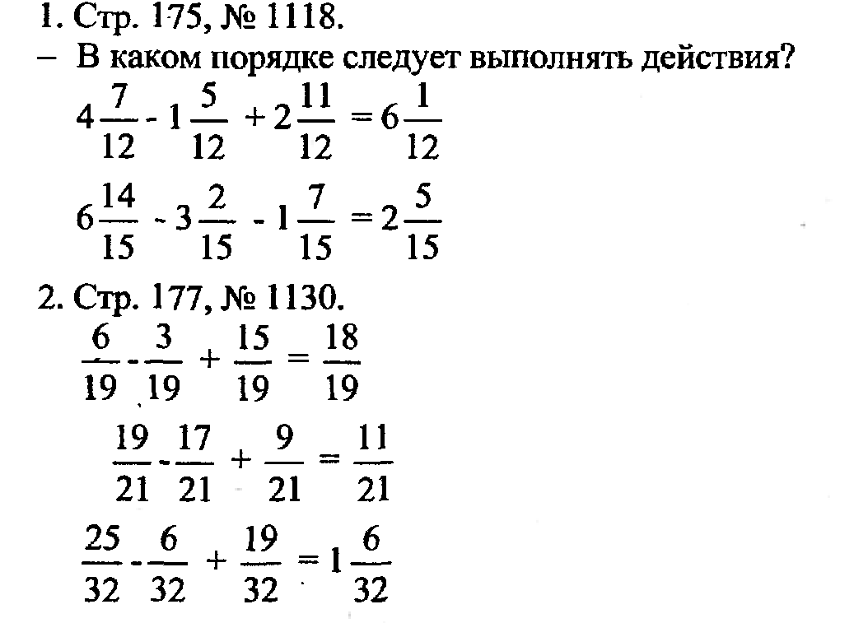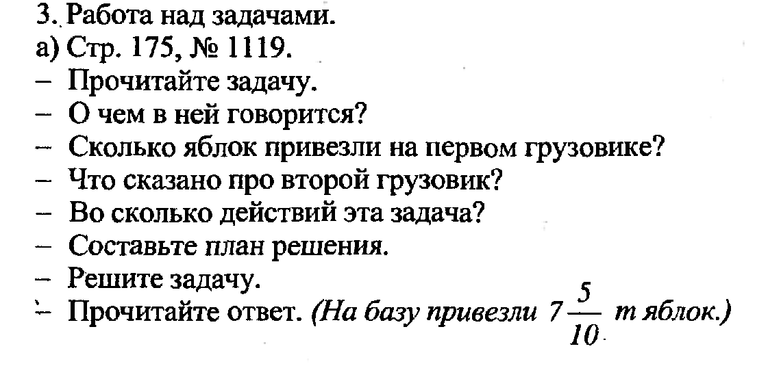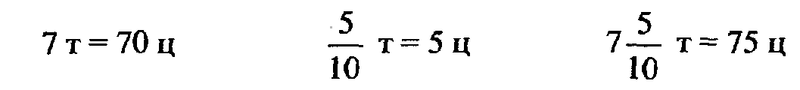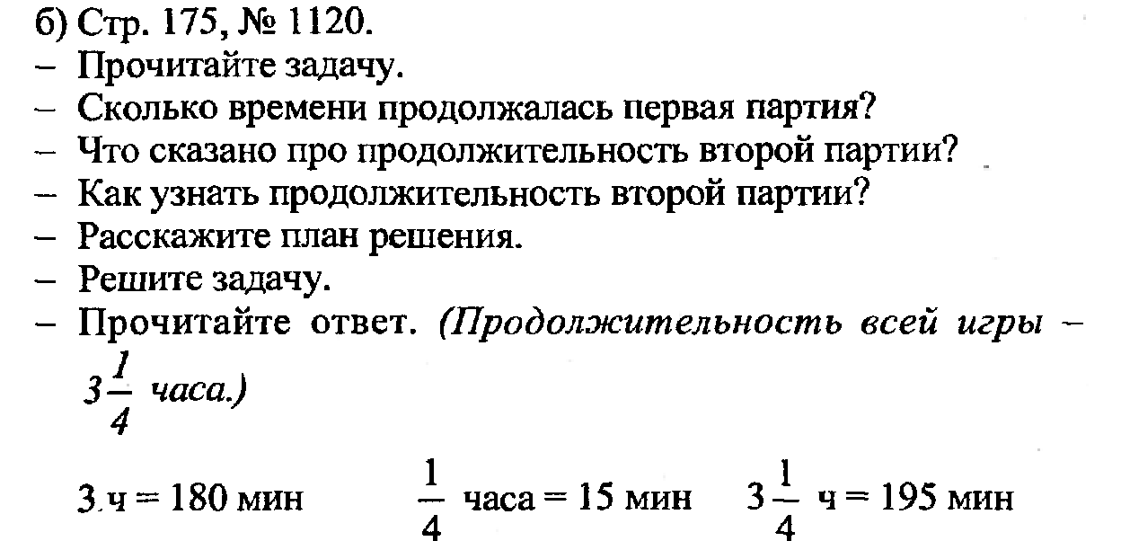

**VI. Самостоятельная работа** № 1135 (по вариантам)

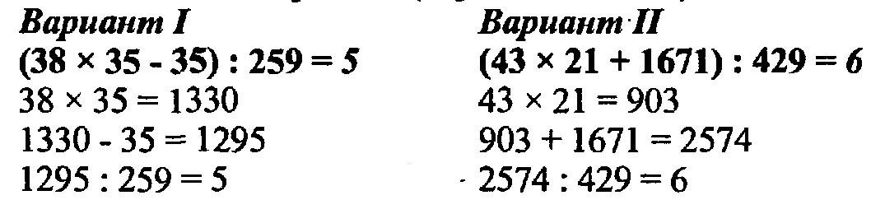

**VII. Домашнее задание:** §28, № 1138, 1139, 1143(а).

**Список использованной литературы**

1. Виленкин Н.Я. и др., Математика. 5 класс: Мнемозина, 2008 г.
2. Попова Л.П. , Поурочные разработки по математике. – М.: ВАКО, 2008.